智点外卖项目产品需求文档（PRD）
1、产品概况
1.1 项目背景
“智点外卖”项目的项目背景可以从多个方面进行分析。首先，外卖行业的迅猛发展和消费者对便捷生活方式的需求是这一项目出现的主要原因。随着智能手机普及和互联网技术的发展，外卖已经成为现代生活中不可或缺的一部分，特别是在疫情期间，线上订餐成为了许多人生活的一部分。即便疫情逐渐得到控制，消费者对外卖的需求仍然很强，且更加注重餐饮的质量、配送速度和服务体验。与此同时，技术的发展也为外卖平台带来了新的机遇。大数据和人工智能的应用可以帮助外卖平台精准分析用户的需求，从而进行个性化推荐，提高用户粘性。
在外卖平台的使用过程中，用户首先期望能够享受到便捷的点餐体验，这包括一个简洁直观的操作界面，方便用户快速浏览菜单、搜索心仪的菜品、查看详细的菜品信息，并能轻松完成下单和支付的流程。同时，用户也希望平台能够根据自己的消费习惯和偏好，提供个性化的菜品推荐，帮助他们更高效地发现符合口味的美食，提升点餐的趣味性和满意度。
1.2 项目目标
1.2.1 提供稳定、高效的外卖点餐和订单管理功能
智点外卖项目旨在为用户提供一个稳定可靠的外卖点餐平台。通过优化系统架构和代码设计，确保在高并发情况下仍能保持流畅的用户体验。在订单管理方面，管理端具备强大的功能，包括订单查询、取消、派送、完成等操作，同时支持订单报表下载，方便餐饮企业对订单进行精细化管理。此外，系统还通过定时任务处理超时订单和一直处于派送中的订单，确保订单状态的及时更新。
1.2.2 提升用户体验，简化点餐流程
用户端小程序的设计注重简洁性和易用性。用户可以通过微信快速登录，浏览菜品和套餐信息，并通过购物车功能方便地添加和修改订单。在支付环节，系统支持多种支付方式，并在支付成功后通过WebSocket技术实时向商家推送来单提醒。此外，用户还可以随时查看历史订单，方便再次下单。通过这些设计，智点外卖项目大大简化了点餐流程，提升了用户满意度。
1.2.3 为餐饮企业提供数据统计和管理支持
智点外卖项目为餐饮企业提供了全面的数据统计功能。管理端可以对餐厅的营业额、用户数量、订单数量等关键数据进行实时统计和分析。这些数据以直观的图表形式展示，帮助餐饮企业更好地了解经营状况，从而做出更精准的决策。同时，系统还支持对菜品和套餐的分类管理，方便企业根据市场需求调整菜单。此外，员工管理功能允许管理员对内部员工进行权限分配和信息维护，进一步提升了企业的管理效率。
1.3 用户群体
1.3.1 餐饮企业
餐饮企业是智点外卖项目的重要服务对象之一。通过系统的管理后台，餐饮企业能够高效地进行日常运营管理工作。在菜品管理方面，企业可以轻松地添加、编辑、删除菜品和套餐信息，包括菜品名称、价格、图片、描述以及所属分类等，确保菜单的及时更新和准确性，以满足消费者的多样化需求。同时，系统支持对菜品的上下架操作，方便企业在不同时间段灵活调整菜品供应。
在订单处理方面，管理后台提供了强大的订单管理功能。餐厅员工可以实时查看新订单，并通过简单的操作完成订单的确认、派送和完成状态更新。系统还支持订单搜索和筛选功能，方便企业快速定位特定订单。此外，通过订单报表功能，企业可以下载详细的订单数据，便于进行财务核算和销售分析。智点外卖项目还为餐饮企业提供数据统计和分析支持。管理后台能够实时展示餐厅的营业额、订单数量、用户数量等关键数据，并以直观的图表形式呈现，帮助企业管理者快速了解经营状况，从而制定更合理的营销策略和运营计划。同时，系统还支持对菜品的销售数据进行分析，帮助企业优化菜单结构，提高菜品的竞争力。
此外，智点外卖项目还提供了员工管理功能，允许管理员对内部员工进行权限分配和信息维护。通过设置不同的角色和权限，企业可以确保员工只能访问和操作与其职责相关的功能模块，从而提高工作效率和数据安全性。例如，厨师可以查看菜品制作任务，而服务员可以处理订单派送和状态更新等操作。
1.3.2 消费者
消费者是智点外卖项目的直接服务对象，通过小程序端进行点餐、支付和订单管理等操作。小程序的设计注重简洁性和易用性，用户可以通过微信快速登录，无需额外注册账号，大大降低了使用门槛。
在点餐环节，用户可以方便地浏览餐厅提供的各类菜品和套餐信息，包括菜品图片、价格、描述等。用户可以根据自己的需求选择菜品，并通过购物车功能方便地添加、修改或删除订单中的菜品。购物车支持批量操作，用户可以一次性结算多个菜品，提高了点餐效率。支付环节是点餐流程中的关键环节，智点外卖项目支持多种支付方式，包括微信支付、支付宝等主流支付渠道，确保用户可以根据自己的支付习惯进行选择。支付过程安全可靠，系统采用加密技术保护用户的支付信息，确保交易的安全性。支付成功后，系统会通过WebSocket技术实时向商家推送来单提醒，确保商家能够及时响应订单。用户还可以通过小程序端查看订单状态，包括订单已下单、已接单、已派送、已完成等各个阶段的信息。此外，用户可以随时查看历史订单记录，方便再次下单或进行订单追溯。小程序还提供了订单评价功能，用户可以对菜品质量、配送速度、服务质量等进行评价和打分，这些评价信息将反馈给餐饮企业，帮助其改进服务质量。
此外，智点外卖项目还注重用户体验的提升。小程序界面设计简洁美观，操作流程清晰易懂，符合用户的使用习惯。系统还提供了智能推荐功能，根据用户的点餐历史和偏好，推荐适合的菜品和套餐，帮助用户更快地找到心仪的美食。同时，小程序还支持消息推送功能，及时向用户推送订单状态更新、优惠活动等信息，增强用户与平台之间的互动性。
2、用户角色
2.1 用户端角色
普通用户是智点外卖项目的主要服务对象，他们通过微信授权登录小程序，进入点餐界面后，可以看到清晰的菜品分类和套餐分类。点击进入具体的分类，系统会加载并展示该分类下的菜品信息，包括菜品名称、价格、图片、口味等，方便用户查询和选择。用户选中菜品后，点击加入购物车，购物车功能会自动记录用户的选择。用户可以在购物车中查询已添加的菜品，也可以对菜品进行删除或清空操作。当用户选完菜品后，点击结算进入订单支付页面，可以选择支付方式完成支付。支付成功后，用户可以在个人中心的“历史订单”中查询订单详情，包括订单编号、订单金额、下单时间、订单状态等。此外，用户还可以在个人中心管理收货地址，方便下次下单时快速选择。其中用户端的业务流程如图4-1所示：
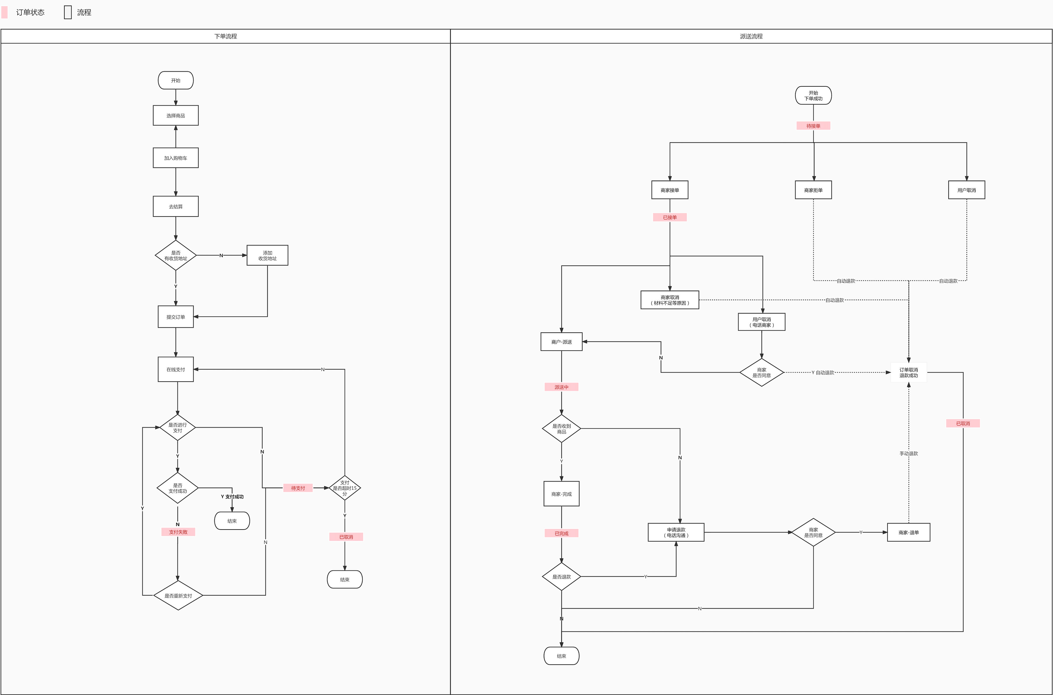
图2-1 业务流程图
管理员主要负责系统管理后台的维护和管理。他们需要登录管理后台，登录时需要输入账号和密码。登录成功后，管理员可以对员工信息进行管理，包括查询员工列表、新增员工账号、编辑员工信息、禁用或启用员工账号等功能。管理员还可以对菜品分类和套餐分类进行管理，比如新增分类、修改分类名称、删除分类等。对于菜品和套餐，管理员可以进行详细的维护，包括查询菜品和套餐信息、新增菜品和套餐、修改菜品和套餐的详细信息（如价格、图片、口味等）、删除菜品和套餐、设置菜品和套餐的启售或停售状态。在订单管理方面，管理员可以查询所有用户下的订单信息，包括订单编号、订单金额、下单时间、订单状态等。管理员还可以对订单进行操作，如取消订单、派送订单、完成订单，并且可以下载订单报表。此外，管理员还可以对餐厅的各类数据进行统计，如营业额统计、用户数量统计、订单数量统计等，为餐厅的运营决策提供数据支持。
2.2 管理端角色
管理端角色主要是餐厅员工，他们负责菜品管理、订单处理等操作。餐厅员工登录系统管理后台后，可以对菜品进行管理，包括查询菜品信息、新增菜品、修改菜品详情（如价格、图片、口味等）、删除菜品、设置菜品的启售或停售状态。对于订单，餐厅员工可以进行处理，比如查询订单详情、取消订单、派送订单、完成订单。此外，餐厅员工还可以对餐厅的各类数据进行统计，如营业额统计、用户数量统计、订单数量统计等，以便更好地了解餐厅的运营情况。
3、产品结构
智点外卖项目的产品结构主要由功能模块和技术架构两部分组成。功能模块分为用户端和管理端，用户端包括登录退出功能，通过对接微信小程序开放API接口实现微信授权登录，方便用户快速进入系统；用户可以在点餐界面选择菜品分类或套餐分类，系统会根据分类加载菜品信息，包括菜品名称、价格、图片、口味等详细内容，用户选中的菜品会加入购物车，购物车支持查询、加入、删除以及清空等功能，用户选完菜品后可以进行结算支付，支付完成后可以在个人信息管理模块查看历史订单、管理收货地址等。管理端则包括菜品管理、订单管理、数据统计以及员工管理等功能，餐厅员工可以登录管理后台对菜品进行添加、修改、删除操作，同时处理订单、查看订单状态，管理员还可以对餐厅的各类数据进行统计分析，如营业额统计、用户数量统计、订单数量统计等，为餐厅的运营决策提供数据支持，此外管理员还可以对员工信息进行管理，包括添加、删除、修改员工信息以及分配权限等。其业务流程图如图5-1所示：
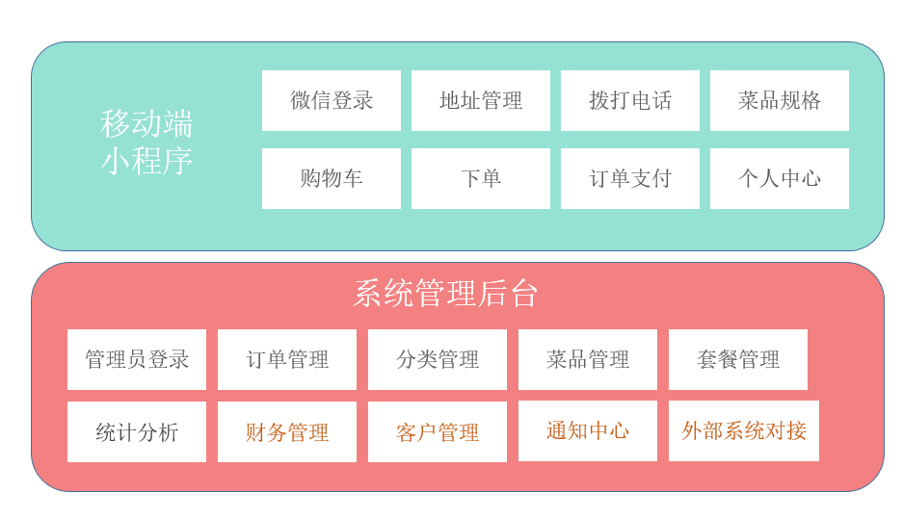
图3-1 业务流程图
技术架构方面，后端使用Gin框架作为基础框架，结合Gorm进行数据库操作，利用go-redis实现缓存功能，并通过go-jwt实现用户身份验证，Gin框架的高性能和简洁性能够快速响应用户请求，Gorm简化了数据库操作流程，go-redis用于缓存热点数据以减轻数据库压力，go-jwt则确保用户信息安全；前端采用微信小程序作为用户端的展示平台，其便捷性无需下载安装，能够快速触达用户，同时小程序的开发框架提供了丰富的组件和API，方便实现各种交互功能；数据库选用MySQL，用于存储用户信息、菜品信息、订单信息等结构化数据，其稳定、可靠、易于维护的特点能够满足项目需求；缓存使用Redis，存储热点数据，如菜品分类、热门菜品等，利用其高性能读写能力快速响应用户请求，提升系统整体性能。
4、产品功能
4.1 用户端功能
用户端功能是智点外卖项目面向普通用户的核心部分，旨在为用户提供便捷的点餐、支付以及个人信息管理服务。用户通过微信授权登录后，即可进入点餐页面，开始使用各项功能。在点餐界面，用户可以根据自己的需求选择菜品分类或套餐分类，系统会根据用户的选择加载对应的菜品信息，包括菜品的名称、价格、图片、口味等详细内容，方便用户快速了解菜品特点并进行选择。用户选中菜品后，点击加入购物车，购物车功能会自动记录用户的选择，用户可以在购物车中查询已添加的菜品，也可以对菜品进行删除或清空操作，以便调整订单内容。当用户选完菜品后，点击结算进入订单支付页面，系统支持多种支付方式，用户选择支付方式并完成支付后，订单状态更新为“已支付”，同时系统向用户发送支付成功的通知。用户还可以在个人中心查看历史订单，订单详情包括订单编号、订单金额、下单时间、订单状态等，此外，用户还可以在个人中心管理收货地址，支持新增、编辑、删除地址，方便下次下单时快速选择。如图6-1为订单图：
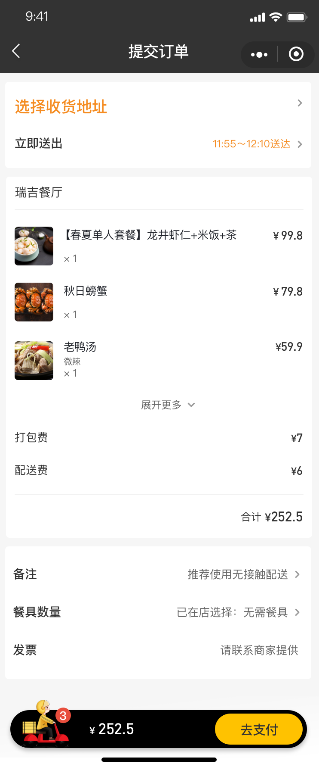
图4-1 提交订单图
4.2 管理端功能
管理端功能是智点外卖项目面向餐厅管理人员的核心部分，旨在为餐厅提供高效的菜品管理、订单处理、数据统计以及员工管理服务。管理员登录管理后台后，可以对菜品进行管理，包括查询菜品信息、新增菜品、修改菜品详情（如价格、图片、口味等）、删除菜品、设置菜品的启售或停售状态。管理员还可以对菜品分类和套餐分类进行管理，比如新增分类、修改分类名称、删除分类等。在订单管理方面，管理员可以查询所有用户下的订单信息，包括订单编号、订单金额、下单时间、订单状态等，管理员可以对订单进行操作，如取消订单、派送订单、完成订单，并且可以下载订单报表。管理员还可以对餐厅的各类数据进行统计，如营业额统计、用户数量统计、订单数量统计等，系统提供直观的图表展示，方便管理员快速了解餐厅的运营状况。此外，管理员还可以对员工信息进行管理，包括查询员工列表、新增员工账号、编辑员工信息、禁用或启用员工账号等功能，管理员还可以为员工分配不同的权限，确保系统操作的安全性。其中管理端的产品原型图如图6-2所示：
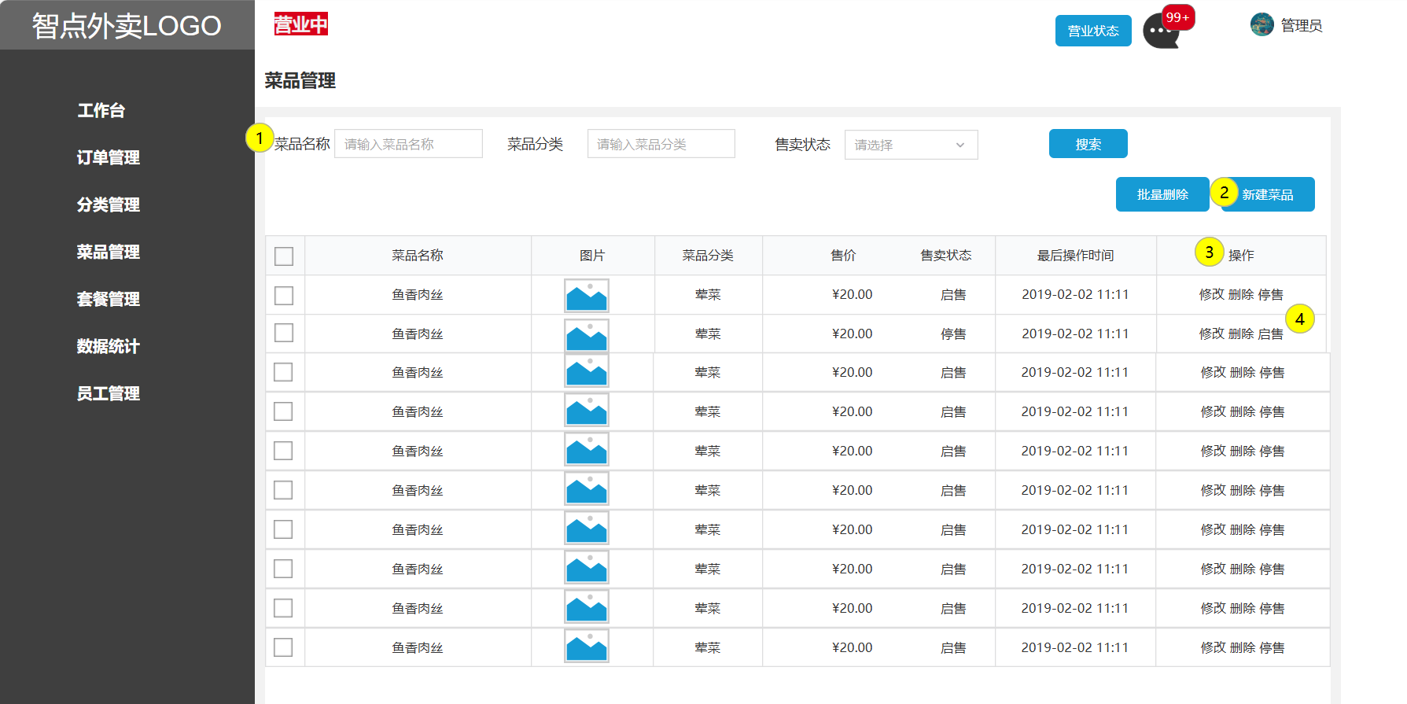
图4-2 管理端产品原型图

5、产品安全
在智点外卖项目中，产品安全是至关重要的环节，它贯穿于整个系统的开发、运行和维护过程中，旨在保护用户数据、确保接口的稳定性和系统的安全性，为用户提供一个安全可靠的外卖平台。在数据安全方面，项目采用JSON Web Token（JWT）进行用户认证。JWT是一种开放标准（RFC 7519），它允许用户在客户端和服务器之间安全地传递信息。当用户登录系统时，服务器会生成一个JWT令牌并发送给用户，用户在后续的请求中携带该令牌，服务器通过验证令牌的有效性来确认用户的身份。这种方式不仅能够有效防止用户数据在传输过程中被篡改，还能确保只有经过授权的用户才能访问系统中的敏感信息，从而保障用户数据的安全性和隐私性。
接口安全是系统稳定运行的重要保障。项目通过Swagger生成接口文档，Swagger是一个规范和完整的框架，用于生成、描述、调用和发现RESTful Web服务。利用Swagger，开发人员可以快速生成清晰、详细的接口文档，这些文档不仅包括接口的请求路径、请求方法、参数列表、返回数据格式等详细信息，还支持在线测试功能。开发人员可以通过接口文档快速了解接口的使用方法，进行开发和测试工作，减少因接口不明确而导致的错误和漏洞。同时，Swagger生成的接口文档也为后续的接口维护和升级提供了便利，确保接口的稳定性和兼容性。
系统安全是保障整个项目正常运行的基石。项目团队会定期对系统进行安全漏洞扫描，使用专业的安全扫描工具对系统的各个模块进行全面检查，包括但不限于代码漏洞、配置漏洞、网络漏洞等。一旦发现潜在的安全漏洞，团队会立即组织人员进行分析和修复，确保漏洞能够在第一时间得到解决，防止系统被恶意攻击和数据泄露。此外，项目还会建立完善的安全监控机制，实时监控系统的运行状态，及时发现并处理异常行为，进一步提升系统的安全性和稳定性。
通过以上措施，智点外卖项目在数据安全、接口安全和系统安全等方面都进行了全方位的保障，为用户提供了一个安全、可靠、稳定的外卖服务平台，让用户能够放心地使用系统进行点餐和支付等操作。
6、验收标准
在智点外卖项目的开发和测试过程中，验收标准是确保产品质量和用户满意度的关键环节。以下是详细的验收标准内容：
智点外卖项目的验收标准涵盖了功能完整性、性能指标、安全性和用户体验等多个方面。在功能完整性方面，所有功能模块都必须严格按照需求文档进行实现，确保系统具备完整的用户端和管理端功能，涵盖登录、点餐、购物车操作、订单支付、菜品管理、订单处理、数据统计以及员工管理等各个环节，任何一项功能的缺失或不符合需求都将影响系统的正常使用。性能指标要求系统能够满足高并发访问的需求，这意味着在面对大量用户同时在线点餐、支付等操作时，系统仍能保持稳定运行，响应时间符合预期，不会出现卡顿或崩溃的情况。安全性是至关重要的，系统必须通过专业的安全漏洞扫描，确保不存在可被利用的安全漏洞，从而保障用户数据和交易的安全。用户体验方面，用户操作流程需要简洁、流畅，界面设计友好，操作逻辑清晰，用户能够轻松上手，无需复杂的学习过程，同时系统应具备良好的容错机制，减少用户操作失误带来的不便。只有当系统在以上各个方面都达到验收标准时，才能确保其具备上线运营的条件，为用户提供高效、安全、便捷的外卖服务。
通过以上严格的验收标准，我们能够确保智点外卖项目在功能、性能、安全和用户体验等方面都达到高质量水平，为用户提供一个稳定、可靠、易用的外卖平台。
7、参考资料
苍穹外卖项目GitHub页面
苍穹外卖项目Java版本
苍穹外卖项目接口文档

